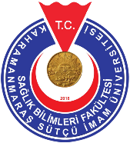

T.C.
KAHRAMANMARAŞ SÜTÇÜ İMAM ÜNİVERSİTESİ
SAĞLIK BİLİMLERİ FAKÜLTESİ
FİZYOTERAPİ VE REHABİLİTASYON BÖLÜMÜ
Klinik Uygulamaya Yönelik Öğretim Elemanını Değerlendirme Formu
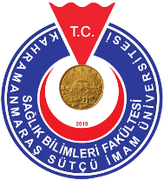

- Dersin Adı?
- Ortopedik Rehabilitasyon
- Pediatrik Rehabilitasyon
- Pulmoner Rehabilitasyon
- Nörolojik Rehabilitasyon
- Doğum Kadın Sağ. ve Hast. rehabilitasyon

Tablo 1. Klinik Uygulamaya Yönelik Öğretim Elemanını Değerlendirme Formu

 | Kesinlikle Katılmıyorum | Katılmıyorum | Kararsızım | Katılıyorum | Kesinlikle Katılıyorum
1. Öğretim elemanının uygulama yaptığım kliniğe yönelik verdiği oryantasyon eğitimi yeterliydi.
2. Öğretim elemanı uygulama yaptığım kliniğe oryante olmamı sağladı.
3. Öğretim elemanı, klinikte uygulama yapmama rehberlik yaptı.
4. Öğretim elemanı hastalarımızı bütüncül değerlendirmemizi sağladı.
5. Öğretim elemanı vaka tartışması yapmamızı sağladı.
6. Öğretim elemanı hastalarımıza yönelik bakım planı yapmamızı sağladı.
7. Öğretim elemanının yaptığı vaka tartışmaları, bakım planlarına yönelik verdiği geri bildirimler yeterliydi.
8. Öğretim elemanı öğrenciler ile yeterli düzeyde iletişim kurdu.
9. Öğretim elemanının öğrencilere yaklaşım şekli olumluydu.
10. Öğretim elemanı ulaşılabilir ve yardımcıydı.
11. Öğretim elemanı değerlendirme kriterlerini açıkladı.
12. Öğretim elemanın yaptığı değerlendirmeler açık ve objektifti.
13. Öğretim elemanı değerlendirme sonuçlarını paylaştı.
14. Öğretim elemanı ile yaptığım uygulamalar beceri düzeyimin gelişmesine katkı sağladı.

